TUGAS 2

HUBUNGAN MASYARAKAT



NAMA : DEDI IBARHIM

NIM :021341848

UNIT PEMBELAJARAN JARAK JAUH (UPBJJ)

UNIVERSITAS TERBUKA 2017.1

PERTANYAAN

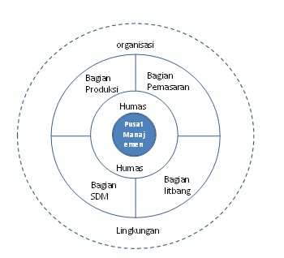

 Bagaimana humas pada gambar di atas ? jelaskan !

JAWABAN

Menurut saya keberadaan humas dalam suatu organisasi sangatlah penting bagaimana hal tersebut bisa kita lihat dari gambar diatas bahwa humas memiliki peranan sebagai wadah untuk menaungi Bagian Produksi ,Bagian Pemasaran, Bagian Litbang,Dan SDM dari pusat manajemen ,akan tetapi menurut *Modul 3 halaman 3.16* bahwa keberadaan Humas dalam organisasi akan sangat tergantung dari kemauan pemimpinnya atau pusat manajemen.dan berikut beberapa faktor yang dapat mempengaruhi keberadaan Humas dalam suatu organisasi dalam suatu organisasi adalah sebagai berikut .

1. Besar kecilnya suatu organisasi
2. Kemauan pimpinan.

Dan berikut adalah peranan humas dalam suatu organisasi adalah sebagai berikut .

1. Expert Preciber ( Sebagai ahli dan penasehat bagi manajemen)
2. Comunication facilitator (Sebagai Fasilitator antara organisasi dan publiknya)
3. Problem solving prcess facilitator (Sebagai anggota tim yang di libatkan dalam memecahkan suatu masalah.)